trening må til
12.10.2017

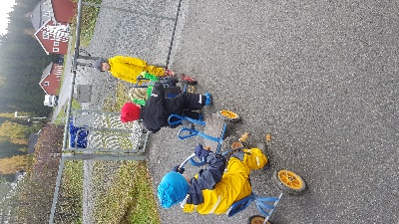
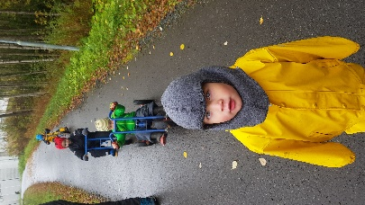

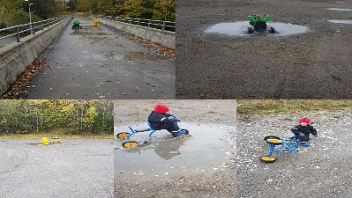

  - Ett innblikk i barnas hverdag der de har all styring

barnas verden
Etter en rolig høstferieuke er det godt å få i gang kroppen igjen!
I skikkelig «offroad» stil raste de av garde, over dumper og i gjennom sølepytter så vannspruten sto.
Forrige uke var det høstferie. Ikke det at man tar seg fri da, men man passer på å kose seg litt ekstra på jobb. Gutta fikk litt pause fra meg blant annet. Det kan sikkert være litt masete å ha en fyr hengende på slep og som i tillegg flyr rundt å stiller masse dumme spørsmål, men i dag var tiden inne for at jeg skulle følge gutta på tur igjen.
Jeg spurte Ludvig hva vi skulle for noe i dag siden det er tydelig at det ikke er flere løver igjen i skogen. De siste gangene har det vært om å gjøre å få laget feller, men siden en annen dyrepark har vært å forsynt seg av løvene i vår skog er det noe helt ribbet for løver. Det har ikke vært noen løvespor å se siden sist. For min del kan det jo egentlig være greit å få en onsdag uten løver eller annen spenning. Uten at jeg får vite noe særlig mer, forsvinner gutta ut i garderoben og kler på seg høstklær. Like uvitende går jeg også i gang med å kle på meg. Vi møtes utenfor. Gutta tar meg med ned til skuret, «vi skal på sykkeltur» sier Ludvig. De tar ut tre sykler. «Hva med deg Ludvig» spør jeg. «Sykkelen min er på verksted» svarer han. Man skulle nesten tro at han syntes det var kjedelig at sykkelen var på verksted, men han ga ikke noe inntrykk av det. Med Ludvig gående først og de tre andre gutta syklende på rekke bak, gikk turen i retning Hunndalen. En lystig gjeng med mye på hjertet trådde i raskt tempo etter Ludvig som også hadde mye å fortelle. Kanskje de hadde savnet meg litt? Det var i hvert fall det jeg innbilte meg. De passet på at tempoet ikke ble for høyt slik at to meter med raring klarte å holde følge. Det var fristende å slenge seg på i toseteren som Ron hadde, men jeg lot være. Jeg pusta og peste oppover bakkene, men da vi kom til toppen tok guttene heldigvis en pause. De hørte nok at jeg var andpusten og lot meg få hvile noen sekunder før de satte i gang igjen.
«Dit skal vi» sa Halvor der han sto på brua og pekte i retning idrettsplassen. Alle sto nå midt på brua som hadde fått et tynt lag med is på seg. «Det begynner å bli vinter» sa Ludvig i det han begynte å traske videre over brua. Fra brua og bortover mot idrettsplassen begynte gutta og vise hva de klarer på syklene sine. I skikkelig «offroad» stil raste de av garde, over dumper og i gjennom sølepytter så vannspruten sto. Jeg ble hengende etter og måpe etter dem. For noen syklister. Dette er gutter som virkelig har teken på sykling i under tøffe forhold.
Vi ankommer parkeringsplassen og parkerer syklene. Sakte går gjengen mot treningsapparatene som er satt ut der. Så finner de hvert sitt apparat og begynner å trene. «Vi må jo få tynne pene muskler» sier Lauritz i det han legger seg ned for å ta noen benkpress. Uten problemer tar han flere repetisjoner. Hvordan er det mulig at disse gutta kan være så sterke? Jeg forsøker å gjøre de samme øvelsene, men sliter. Halvor og Ron viser meg hvordan jeg skal ta situps, men jeg sliter med det også. «Kanskje jeg må begynne å trene litt» tenker jeg der jeg sliter med min ene situp. Så er det spensthopp og armgang som også disse gutta mestrer lekende lett, mens jeg kommer halvveis igjennom det meste jeg prøver meg på.
Intense øvelser var over og det var på tide å komme seg tilbake til hverdagen igjen. Jeg, enda mer ødelagt enn da jeg ankom treningapparatene, mens guttene kastet seg på syklene og virket enda freskere enn før vi begynte. «Hvordan er det mulig?» sa jeg til Ron. «Hæ» svarte han. «Blir dere ikke slitne av all treningen?» «Nei», ropte han før han satte inn et ekstra gir og spant av garde. Jeg så med skrekk og gru på hvordan jeg skulle komme meg igjennom resten av denne dagen. Klokka var bare litt over elleve og jeg hadde mange timer igjen. Jeg fant i hvert fall ut at, hvis jeg skal klare å henge med disse fire gutta på onsdager må jeg også begynne å trene. Jeg mistenker at de kommer til å legge noen aktive planer for onsdagen fremover i høst og vinter. Ron, Ludvig, Halvor og Lauritz tar meg med ut på spennende eventyr hver uke og jeg kjenner at jeg må være i toppform om jeg skal klare å henge med.
